第七届校园文化节之趣味运动会
2016年5月16日，我院院学生会体育部在篮球场举办了以“我运动，我快乐，我健康，我提高”为主题的趣味运动会。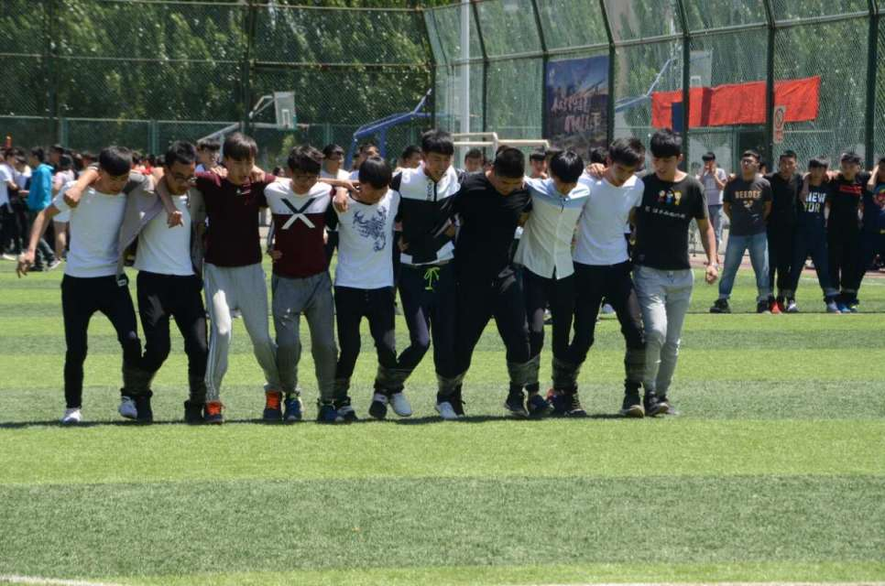
本次比赛的项目有“结对而行”“齐心协力”“背球接力”“仙人指路”。比赛开始，各系人员有序入场，参赛人员继承着“友谊第一，比赛第二”的优良传统。发扬着“更高，更快，更强”的运动精神。
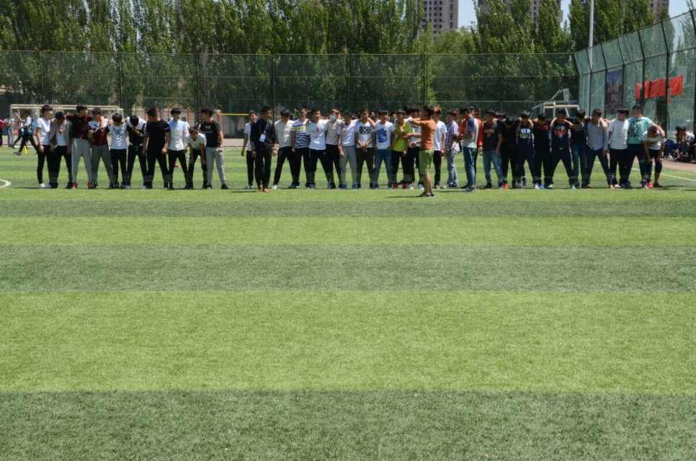
整个比赛的气氛激烈又不失轻松愉快，参赛的同学们尽力完成每一个项目，全神贯注的投入到比赛中，还有围观的同学不时发出欢快的笑语，同学们也将青春的光芒发挥到了极致，充分感受到友谊第一，比赛第二的宗旨。
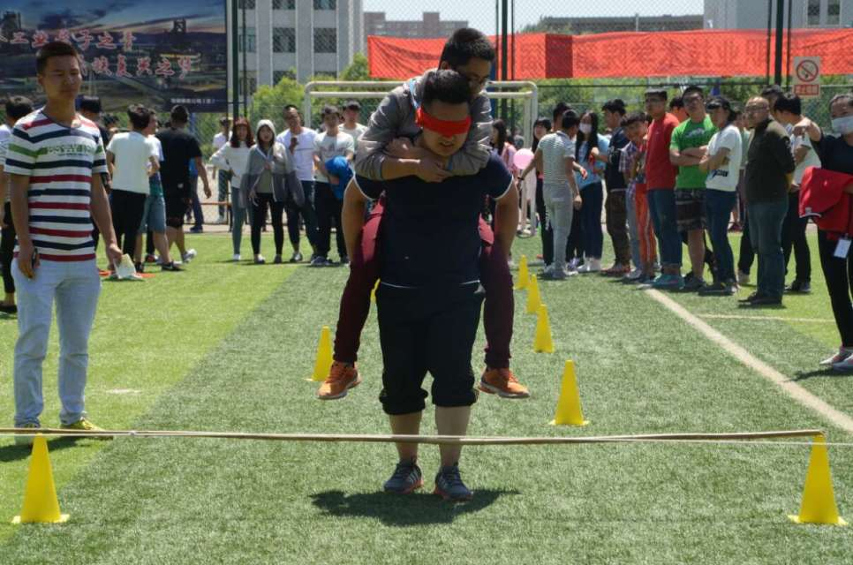
比赛临近尾声，机械系荣获第一名，自动化系第二名，建工系第三名，工商系，冶化系分别获得优秀奖，以此作为鼓励。
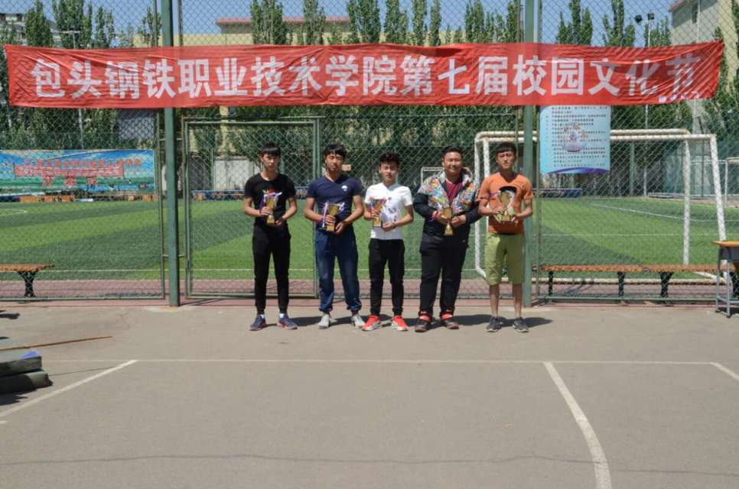
通过本次比赛，让同学们懂得了无论何时何地都要有克服困难的意志力，团结合作， 共同努力，一起克服困难一起享受快乐的精神，望同学们在今后的学习与生活中将团结合作的精神运用到实践中。

(院团委宣)

